Перспективное планирование по коммуникации (подготовительная группа, 1 час в неделю)

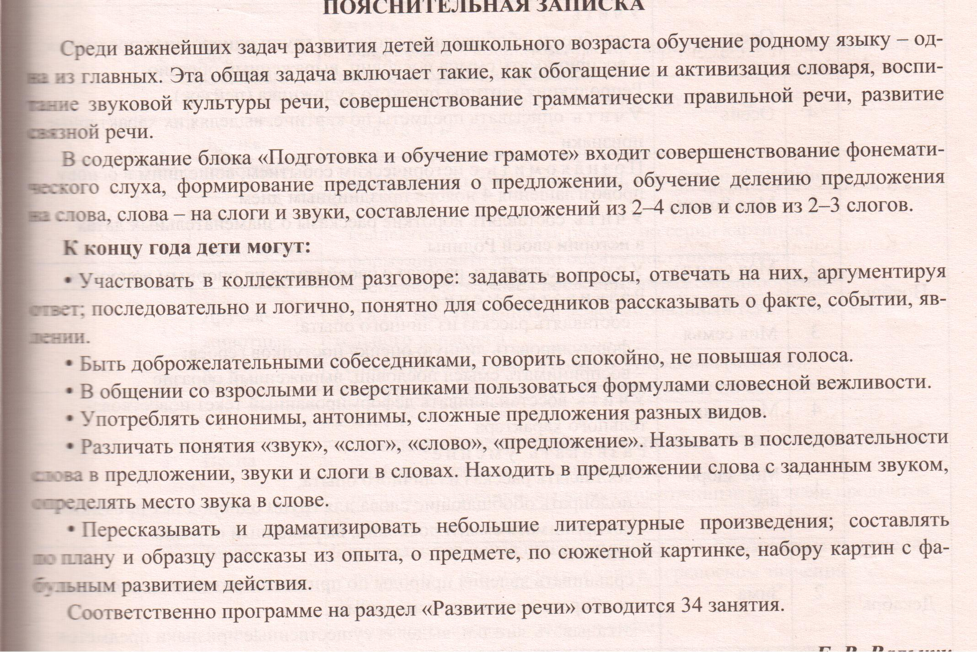

|  |  |  |
| --- | --- | --- |
| Дата проведения НОД, Л\Т | Тема НОД | Программное содержание |
| « День знаний» | Подготовишки | Побеседовать с детьми, о том как теперь называется их группа и почему, выяснить хотят ли они стать учениками. Помогать детям правильно строить высказывания. Стр. 14 |
| « Мой город» | Звуковая культура речи | Выяснить как дети владеют умениями, которые сформированы в старшей группе. Стр. 16 |
| Знакомство с народной культурой и традициями | Русские народные сказки | Выяснить, знают ли дети русские народные сказки. Стр. 26 |
| Как я провёл лето | Летние истории | Помогать составлять рассказы из личного опыта, учить подбирать существительные к прилагательным. Стр. 15 |
| Осень | Сегодня так светло кругом! | Познакомить детей со стихами об осени, приобщая их к поэтической речи. Стр. 31 |
| Овощи и фрукты | Пересказ рассказа В. Сухомлинского « Яблоко и рассвет» | Совершенствовать умение пересказывать и составлять план рассказа. Стр. 34 |
| Домашние птицы | Лексико – грамматические упражнения | Активизировать словарь детей, помогать дошкольникам точно характеризовать предмет, правильно строить предложения. Стр. 17 |
| Перелётные птицы | Лохматые и крылатые | Продолжать учить детей составлять интересные и логичные рассказы о животных и птицах. Стр. 67 |
| Грибы и ягоды | Для чего нужны стихи | Побеседовать с детьми о том, зачем люди сочиняют, читают и декламируют стихи. Выяснить, какие программные стихотворения дети помнят. Стр. 18 |
| Домашние животные и их детёныши | Чтение сказки К. Ушинского « Слепая лошадь» | Познакомить детей со сказкой К. Ушинского « Слепая лошадь». Стр. 45 |
| Дикие животные и их детёныши | Пересказ сказки « Лиса и козёл» | Совершенствовать умение детей пересказывать сказку «в лицах». Стр 72 |
| Осенняя одежда, обувь, головные уборы | Пересказ итальянской сказки « Как осел петь перестал» | Познакомить детей с итальянской сказки « Как осел петь перестал». Помогать детям пересказывать небольшие тексты без существенных пропусков и повторов. Стр. 19. |
| Зима | Здравствуй, гостья – зима! | Познакомить детей со стихотворениями о зиме. Стр. 52. |
| Дикие животные зимой | Работа с сюжетной картиной | Выяснить, как дети освоили умение озаглавливать картину и составлять план рассказа. Стр. 20 |
| Новый год | Беседа о А. Пушкине | Рассказать о великом русском поэте, вызвать чувство радости от восприятия его стихов и желание услышать другие произведения поэта. Стр. 21. |
| Новый год | Лексико – грамматические упражнения | Активизировать речь детей. Стр 21. |
| Животные жарких стран | Заучивание стихотворения А. Фета « Ласточки пропали…» | Помочь детям запомнить стихотворения А. Фета « Ласточки пропали…». Стр. 22 |
| Семья. Посуда. | Звуковая культура речи. Подготовка к обучению грамоте. | Совершенствовать слуховое внимание и восприятие детей. Учить определять количество и порядок слов в предложении. Стр. 23. |
| Инструменты | Вот такая история. | Продолжать учить детей составлять рассказы из личного опыта. Стр. 27. |
| Морские, речные и аквариумные обитатели. | Подводный мир | Совершенствовать диалогическую речь детей, умение составлять рассказы на заданную тему. Стр. 37 |
| День Защитника Отечества | Небылицы – перевертыши | Познакомить детей с народными и авторскими небылицами, вызвать желания сочинять свои. Стр. 29. |
| Транспорт | На лесной поляне | Развивать воображение и творческие способности детей, активизировать речь. Стр. 29 |
| Мамин праздник | Чтение сказки А. Ремизова « хлебный голос» | Познакомить детей со сказкой, выяснить, согласны ли они с концовкой произведения. Совершенствование умений детей воспроизводить последовательность слов в предложении. Стр. 28 |
| Весна | Весна идет, весне дорогу! | Чтение детям стихотворений о весне, приобщение их к поэтическому складу речи. Стр. 65. |
| Культура народов Севера | Звуковая культура речи. Работа над предложением. | Совершенствовать фонетическое восприятие, умение определять количество и последовательность слов в предложении. Продолжать работу над смысловой стороной слова.Стр. 32 |
| Растения и животные весной | Звуковая культура речи. Подготовка к обучению грамоте. | Совершенствовать фонематическое восприятие детей. Формировать умение делить слова на части. Стр. 61. |
| Наша страна | Заучивание стихотворения З. Александровой « Родина» | Помочь детям понять смысл стихотворения, запомнить поизведение. Стр. 74. |
| Профессии. День космонавтики. | Лексические игры и упражнения. | Активизировать речь детей, совершенствовать фонематическое восприятие речи. Стр. 35. |
| Наш дом. Мебель. | Чтение сказки К. Паустовского « теплый хлеб» | Познакомить детей со сказкой К. Паустовского « теплый хлеб». стр.37 |
| Сад. Огород. Лес. | Лексические игры | Обогащать и активизировать речь детей. Стр. 40 |
| Человек | Звуковая культура речи. | Продолжать развивать фонематическое восприятие, учить выполнять звуковой анализ слова. Стр. 42. |
| День Победы | Чтение рассказа Л. Толстого « прыжок» | Рассказать детям о писателе, помочь вспомнить известные рассказы и познакомить с новым. Стр. 43. |
| Школа. | Тяпа и Топ сварили компот. | Совершенствовать умение детей составлять рассказы по картинкам с последовательно развивающимся действием. Стр. 44. |
| Лето | Произведения Н. Носова | Вспомнить с детьми рассказы Н.Носова, любимые эпизоды из книги « Приключения Незнайки и его друзей». Стр. 50. |
| Насекомые | Лексические игры и упражнения | Активизировать словарный запас детей. Стр. 53. |

Использую литературу: В.В.Гербова «Занятия по развитию речи» в подготовительной группе детского сада. Планы занятий. Издательство МОЗАИКА – СИНТЕЗ, Москва,2012.